**São Paulo Tech School**

**Análise e Desenvolvimento de Sistemas**

Deivid Menezes da Silva 01241051

Giovana Zukauskas Ratão 01241030

Giovanna Beltrão 01232011

Isaias Oliveira de Almeida Rosa 01241011

Luiz Felipe Costa Santana 01241110

Yasmim Conceição da Silva 01241046

**Projeto de Pesquisa e Inovação**

Gestão de uso de equipamentos em academias.

São Paulo

2024

Sumário

1. Introdução 1

2. Contexto do projeto 2

2.1 Objetivo 2

2.2 Justificativa 3

3. Escopo 3

3.1Requisitos Gerais 4

3.1.1 Requisitos Plataforma Web Sensfit 4

3.1.1.1 Requisitos da página Menu Home 5

3.1.1.2 Requisitos do Fale Conosco 5

3.1.1.3 Requisitos da página Simulador Financeiro 6

3.1.1.4 Requisitos da página Login 7

3.1.1.5 Requisitos da página Cadastro 7

3.1.2 Requisitos do Banco de dados Sensfit 9

3.1.2.1 Regra de negócio do Banco de dados 10

DICIONARIO DE DADOS: 11

3.1.3 Requisitos da Máquina Virtualizada 13

3.1.4 Backlog Geral Sprint 1 14

3.1.5 Backlog Geral Sprint 2 14

3.1.6 Backlog Geral Sprint 3 15

3.1.7 Product Backlog 16

3.2 Premissas do Projeto 16

3.3 Restrições do Projeto 16

3.4 Plataforma 17

3.5 Dashboard 19

3.5.1 KPI': 21

4. Metodologia 21

4.1 Simulação do Projeto 22

4.1.1 Especificações do Sensor 23

4.1.2 Especificações do Arduino 23

5.Suporte Sensfit 24

5.1Fluxo de suporte 24

6. Gestão de Mudanças (GMUD) 25

6.1 Modelo solicitação de GMUD 26

7. Conclusão 28

7.1 Visão Próximos Passos 28

8. Referências Bibliográficas 29

# **1. Introdução**

O projeto Sensfit foi pensado e desenvolvido para atender a demanda tecnológica do mercado fitness. Surge como solução para o gerenciamento eficiente e inovador de academias e espaços.

# **2. Contexto do projeto**

Nos últimos anos, devido a pandemia, a sociedade passou por uma onda de conscientização sobre saúde, revolucionando a perspectiva das pessoas quanto ao estilo de vida adotado. Segundo levantamento realizado pela WW, WW-Vigilantes do peso, junto com o grupo Kantar em 2022 constaram que 91% dos brasileiros demonstram preocupação e interesse em aderir a um estilo de vida mais saudável onde além de uma alimentação balanceada, há uma grande necessidade de praticar exercícios físicos e manter o corpo ativo.

Este fenômeno fez com que o mercado fitness crescesse significativamente, cerca de 8.7% ao ano. A procura pelo espaço ideal para se exercitar se tornou imprescindível, mas devido ao sucesso ocorre frequentemente a superlotação dos espaços fitness, desta forma os empreendedores precisam se adaptar ao crescente volume de usuários e procurar o constante desenvolvimento e inovação do seu negócio para destacar-se. Tal necessidade se torna evidente uma vez que a principal demanda do mercado fitness é a tecnologia, isso se deve ao fato de que, atualmente, o maior público-alvo das academias são jovens familiarizados com a internet, com meios tecnológicos e que priorizam ambientes conectados.

Administrar um negócio dentro deste contexto pode ser um desafio, qualquer erro é capaz de comprometer o funcionamento, causar prejuízos ou levar a falência. Para evitar este cenário, deve-se reunir informações com o objetivo de administrar o espaço disponível da melhor forma, gerenciar suas financias e sua infraestrutura.

A proposta do projeto Sensfit de Tecnologia IoT para solucionar este problema e garantir a prosperidade dos espaços fitness é fazer o uso de sensores de bloqueio em equipamentos de academia.

# **2.1 Objetivo**

O projeto tem como principal objetivo o gerenciamento das máquinas de academia utilizando sensores de bloqueio. Por padrão a instalação dos sensores serão no equipamento na localidade onde o sensor fica em frente ao usuário desse equipamento, é possível registrar informações de frequência de uso dos aparelhos que auxiliarão no gerenciamento e planejamento do espaço. O projeto possibilita saber quais equipamentos estão sendo mais utilizados e menos utilizados, e, com esta informação, o gestor será capaz de analisar quais são os mais utilizados, que precisam de uma de manutenção mais frequente e o volume de pessoas na academia. Tais informações serão acessadas através de uma interface que permite a análise do usuário por via de gráficos e kpi’s, permitindo uma visualização ampla do ambiente fitness.

# **2.2 Justificativa**

A falta de exploração da tecnologia e conectividade na indústria fitness afeta principalmente os operadores de academias e clubes, bem como os fabricantes de equipamentos. É necessário a coleta de dados para monitorar a utilização dos equipamentos para que possam oferecer serviços bons aos clientes, sem formar filas em equipamentos. Caso as indústrias não se adaptem a tecnologia IoT na indústria, o problema tenderá a aumentar, já que os equipamentos precisam de controle e dependem da precisão dos sensores.

Os prejuízos associados a esse problema podem ser significativos, pois a falta de dados precisos pode levar a decisões equivocadas de manutenção e investimento em novos equipamentos, resultando em despesas desnecessárias e perda de receita devido a equipamentos subutilizados ou mal gerenciados.

Além disso, a reputação da academia ou clube pode ser prejudicada caso os clientes percebam que os serviços oferecidos não são confiáveis, ou que existe uma gestão ineficiente do ambiente. Por outro lado, um sistema mais preciso pode ajudar no monitoramento de equipamentos, investindo em equipamentos que os clientes mais usam, melhorando a experiência do cliente e aumentando potencialmente a retenção de clientes.

Em termos de sustentabilidade, a imprecisão e não obtenção de dados de utilização dos equipamentos pode levar a uma vida útil reduzida, resultando em mais resíduos e consumo de recursos na substituição prematura dos equipamentos. Além disso, o desperdício de energia devido a equipamentos subutilizados também pode ter um impacto ambiental negativo.

Há um movimento crescente na indústria fitness para resolver esses problemas na precisão dos sensores atualmente utilizados. Empresas estão investindo em tecnologias mais avançadas e em sistemas de monitoramento para garantir uma perfeita apuração dos dados coletados. Além disso, a colaboração entre fabricantes de equipamentos, operadores de academias e empresas de tecnologia está ajudando a impulsionar a inovação e encontrar soluções mais eficazes para melhorar a qualidade de dados e conectividade na indústria fitness.

# **3. Escopo**

# **3.1Requisitos Gerais**

|  |  |  |  |
| --- | --- | --- | --- |
| Requisito | Descrição | Classificação | Tamanho |
| Plataforma Web Sensfit | aplicação web para acesso às informações do projeto e interface de consulta de dados | Essencial | 8 |
| Sensor de bloqueio | para coleta de dados base do gerenciamento | Essencial | 3 |
| Banco de dados | armazenamento dos dados coletados pelo sensor | Essencial | 8 |
| Máquina Virtualizada | máquina virtualizada para instalação do sistema e acesso por parte do cliente | Essencial | 8 |

# **3.1.1 Requisitos Plataforma Web Sensfit**

|  |  |  |  |
| --- | --- | --- | --- |
| Requisitos do site | Descrição | Classificação | Tamanho |
| Menu home | Página introdutória sobre o projeto | Importante | 3 |
| Simulador Financeiro | Página com calculadora financeira para simulação de negócio do cliente ferramenta de marketing | Importante | 3 |
| Login | Página para acessar a área do cliente | Essencial | 3 |
| Fale conosco | Página com informações de contato da Sensfit para o cliente tirar dúvidas ou obter informações extras | Importante | 3 |
| Cadastrar | Página dedicada ao cadastro de novos clientes para acesso da ferramenta | Essencial | 3 |
| Barra de navegação | Barra de acesso as outras páginas do site | Essencial | 3 |
| Área de suporte | Serviço de suporte aos clientes da solução | Importante | 8 |

# **3.1.1.1 Requisitos da página Menu Home**

|  |  |  |  |
| --- | --- | --- | --- |
| Requisitos Menu Home | Descrição | Classificação | Tamanho |
| Barra de navegação | Barra de acesso as outras páginas do site | Essencial | 8 |
| Seção “Sobre nós” | Pequena descrição do projeto | Importante | 3 |
| Botão “simule seu prejuízo” | Botão para fácil acesso a página do simulador financeiro. | Desejável | 3 |
| Seção “O Processo Sensfit” | Descrição do funcionamento do projeto com elementos do diagrama de visão negócio | Importante | 3 |
| Seção “Plataforma” | Descrição da plataforma Sensfit e benefícios da solução | Importante | 3 |
| Seção “Equipe Sensfit” | Cards com descrição das áreas de atuação do projeto | Desejável | 3 |
| Seção “Fale Conosco” | Formulário de e-mail para o cliente entrar em contato com a equipe. | Desejável | 5 |

# **3.1.1.2 Requisitos do Fale Conosco**

|  |  |  |  |
| --- | --- | --- | --- |
| Requisitos Fale Conosco | Descrição | Classificação | Tamanho |
| Barra de navegação | Barra de acesso as outras páginas do site | Essencial | 3 |
| Campo Nome | Campo para o usuário preencher seu nome. | Importante | 3 |
| Campo E-mail | Campo para o usuário preencher com o e-mail remetente | Essencial | 5 |
| Campo Telefone | Campo para o usuário preencher seu telefone para contato | Desejável | 5 |
| Campo Assunto | Campo para o usuário preencher com o assunto de seu interesse e dúvidas a serem tratadas com a equipe Sensfit | Essencial | 3 |
| Sistema de envio de e-mail | Funcionamento do fale conosco via envio de e-mail | Essencial | 8 |

# **3.1.1.3 Requisitos da página Simulador Financeiro**

|  |  |  |  |
| --- | --- | --- | --- |
| Requisitos Simulador Financeiro | Descrição | Classificação | Tamanho |
| Barra de navegação | Barra de acesso as outras páginas do site | Essencial | 8 |
| Campo “Quantos meses deseja calcular?” | Campo para o usuário preencher informações sobre os meses a serem calculados | Importante | 3 |
| Campo “Mensalidade da academia” | Campo para o usuário preencher informações sobre o valor da mensalidade de sua academia | Importante | 3 |
| Campo “Quantos alunos desistiram nesse(s) mês(es)?” | Campo para o usuário preencher as informações sobre a desistência de alunos | Importante | 3 |
| Card de resultados | Espaço para mostrar os resultados do cálculo da simulação feita com os dados do cliente | Importante | 3 |

# **3.1.1.4 Requisitos da página Login**

|  |  |  |  |
| --- | --- | --- | --- |
| Requisitos Login | Descrição | Classificação | Tamanho |
| Barra de navegação | Barra de acesso as outras páginas do site | Essencial | 8 |
| Campo Usuário | Campo para o usuário preencher informações sobre seu cadastro | Essencial | 3 |
| Campo Senha | Campo para o usuário preencher a senha de seu cadastro | Essencial | 5 |
| Botão Entrar | Botão para acessar a ferramenta com o cadastro | Essencial | 5 |
| Botão “Esqueceu a senha?” | Botão para recuperação de senha em caso de perda ou esquecimento | Desejável | 5 |

# **3.1.1.5 Requisitos da página Cadastro**

|  |  |  |  |
| --- | --- | --- | --- |
| Requisitos Cadastro | Descrição | Classificação | Tamanho |
| Barra de navegação | Barra de acesso as outras páginas do site | Essencial | 8 |
| Campo Razão Social | Campo para o usuário preencher a o nome de usuário do novo cadastro | Essencial | 3 |
| Campo CNPJ | Campo para o usuário preencher com o CNPJ do seu estabelecimento (validação de 14 caracteres) | Importante | 3 |
| Campo CEP | Campo para o usuário preencher com o cep da localização do seu estabelecimento monitorado (validação de 8 caracteres) | Importante | 3 |
| Campo Número | Campo para informar o número do estabelecimento do usuário | Importante | 3 |
| Campo E-mail do Usuário | Campo para o usuário preencher com e-mail a ser vinculado ao cadastro (validação de caracteres “@” e “.com”) | Essencial | 3 |
| Campo Nome | Campo para o usuário preencher com seu nome (validação de 6 caracteres mínimos) | Importante | 3 |
| Campo CPF | Campo para o usuário preencher seu CPF a ser vinculado ao cadastro (algoritmo de validação de cpf) | Importante | 3 |
| Chave de acesso | É a fk do Usuario cadastrado que será ligado com a tabela academia | Essencial | 3 |
| Campo Senha | Campo para o usuário criar a senha de seu novo cadastro (validação para 8 caracteres mínimos sendo pelo menos um número e uma letra maiúscula) | Essencial | 5 |
| Campo “Confirme a senha” | Campo para validar a digitação correta da senha desejada para cadastro | Desejável | 3 |

# **3.1.2 Requisitos do Banco de dados Sensfit**

|  |  |  |  |
| --- | --- | --- | --- |
| Requisitos do banco | Descrição | Classificação | Tamanho |
| Criação da database Sensfit | Armazenamento de dados dos clientes e seus equipamentos. | Essencial | 3 |
| Entidade Academia | Tabela para armazenar os dados dos empreendimentos participantes  Atributos: Nome, CNPJ, CEP, número e fkUsuario. | Essencial | 3 |
| Entidade Usuário | Tabela para armazenar as informações de cadastro do cliente  Atributos: Nome, E-mail, Senha e CPF. | Essencial | 3 |
| Entidade Equipamento | Tabela para armazenas as informações dos equipamentos monitorados  Atributos: Tipo de máquina, Data de manutenção, Academia referente. | Essencial | 3 |
| Entidade Sensor | Registro e organização de dados captados pelo sensor.  Atributos: Equipamento referente. | Essencial | 5 |
| Entidade Leitura | Tabela para registrar a captura de dados do sensor  Atributos: Data e hora, Atividade (entre 0 e 1), sensor referente | Essencial | 5 |

# **3.1.2.1 Regra de negócio do Banco de dados**

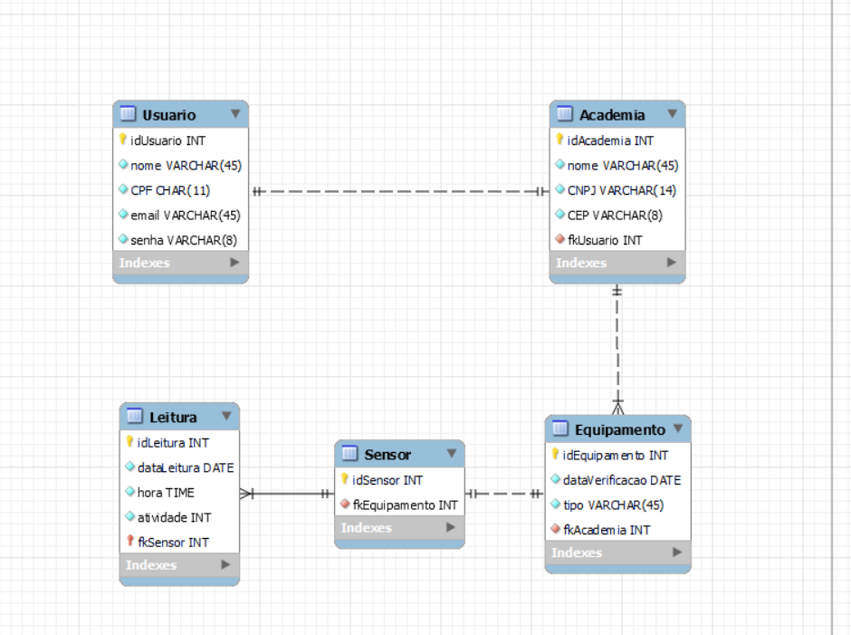

Imagem - modelagem lógica do banco de dados sensfit

O Banco de dados SensFit contará com uma entidade para cadastrar as informações básicas de identificação e contato da academia parceira, os equipamentos também terão uma identificação, a data da última manutenção e o tipo do equipamento registrados em uma entidade própria, onde cada academia pode ter vários equipamentos, mas cada equipamento só poderá ser registrado em uma academia, um sensor cadastrado estará relacionado um equipamento apenas e leituras realizadas pelo sensor serão guardadas no banco para consulta.

Para acessar a plataforma e consultar dados será obrigatório ter um login, registrado na tabela de Usuário, um usuário pode ser tanto um gestor quanto um funcionário da empresa.

## DICIONARIO DE DADOS:

|  |  |  |  |  |
| --- | --- | --- | --- | --- |
| **Tabela 1** | | | | |
| **Tabela** | usuario | | | |
| **Descrição** | Armazenará as informações dos cadastros dos clientes | | | |
| **Observações** | Essa tabela possui uma unique key | | | |
| **Campos** | | | | |
| **Nome** | **Descrição** | **Tipo de Dado** | **Tamanho** | **Restrições de Domínio (PK, FK, , UK, Auto-Increment, Not Null, Check, Default)** |
| idUsuario | Identificação de cada cliente | INT | N/A | Auto-Increment |
| nome | Nomes dos usuários (clientes) | VARCHAR | 45 | PK, Not Null |
| CPF | CPF dos clientes | CHAR | 11 | Not Null |
| email | Email dos usuários | VARCHAR | 45 | Not Null, UK |
| senha | Senha dos usuários | VARCHAR | 10 | Not Null |
|  |  |  |  |  |
| **Tabela 2** | | | | |
| **Tabela** | academia | | | |
| **Descrição** | Armazenará as informações da academia dos clientes | | | |
| **Observações** | Ela possui uma FK que referencia diretamente da tabela usuário 1-1 | | | |
| **Campos** | | | | |
| **Nome** | **Descrição** | **Tipo de Dado** | **Tamanho** | **Restrições de Domínio (PK, FK, UK, Auto-Increment, Not Null, Check, Default)** |
| idAcademia | Identificação de cada academia | INT | N/A | PK, Auto-Increment |
| nome | Nomes das academias | VARCHAR | 45 | Not Null |
| CNPJ | CNPJ das academias | VARCHAR | 14 | Not Null, UK |
| CEP | Localização do endereço das academias | VARCHAR | 8 | Not Null |
| fkUsuario |  | INT | N/A | FK |
|  |  |  |  |  |
| **Tabela 3** | | | | |
| **Tabela** | equipamento | | | |
| **Descrição** | Armazenará as informações de cada equipamento pertencente a uma academia | | | |
| **Observações** | Ela possui uma FK que referencia diretamente da tabela academia 1-N | | | |
| **Campos** | | | | |
| **Nome** | **Descrição** | **Tipo de Dado** | **Tamanho** | **Restrições de Domínio (PK, FK, UK, Auto-Increment, Not Null, Check, Default)** |
| idEquipamento | Identificação de cada equipamento | INT | N/A | PK, Auto-Increment |
| dataManutencao | Data das manutenções dos equipamentos | DATE | N/A | N/A |
| tipo | Tipo de equipamentos | VARCHAR | 45 | Not Null |
| fkAcademia |  | INT | N/A | FK |
|  |  |  |  |  |
| **Tabela 4** | | | | |
| **Tabela** | sensor | | | |
| **Descrição** | Armazenará as informações de cada equipamento que tenha um sensor | | | |
| **Observações** | Ela possui uma FK que referencia diretamente da tabela equipamento 1-N | | | |
| **Campos** | | | | |
| **Nome** | **Descrição** | **Tipo de Dado** | **Tamanho** | **Restrições de Domínio (PK, FK, UK, Auto-Increment, Not Null, Check, Default)** |
| idSensor | Identificação de cada sensor | INT | N/A | PK, Auto-Increment |
| fkEquipamento |  | INT | N/A | FK |
|  |  |  |  |  |
| **Tabela 5** | | | | |
| **Tabela** | leitura | | | |
| **Descrição** | Armazenará as informações de leitura de cada sensor | | | |
| **Observações** | Ela possui uma FK que referência diretamente da tabela sensor 1-N | | | |
| **Campos** | | | | |
| **Nome** | **Descrição** | **Tipo de Dado** | **Tamanho** | **Restrições de Domínio (PK, FK, UK, Auto-Increment, Not Null, Check, Default)** |
| idLeitura | Identificação de cada academia | INT | N/A | PK, Auto-Increment |
| dataLeitura | Data de cada uma das leituras registradas | DATE | N/A | N/A |
| hora | Mostra a hora exata da captura dos dados | TIME | N/A | N/A |
| atividade | Define qual foi a atividade dop sensor | INT | N/A | N/A |
| fkSensor |  | INT | N/A | Default |

# **3.1.3 Requisitos da Máquina Virtualizada**

|  |  |  |  |
| --- | --- | --- | --- |
| Requisitos VM | Descrição | Classificação | Tamanho |
| Sistema Operacional Linux versão Ubuntu | Software para funcionamento da máquina destinada a implementação do projeto | Essencial | 3 |
| 2GB RAM (mínimo) da Máquina Host. | Memória principal destinada ao funcionamento do sistema | Essencial | 3 |
| 500 GB de memória HD da Máquina Host. | Memória secundária para alocação do sistema | Essencial | 3 |
| Virtual Box instalado | Programa de Hyper Vision | Essencial | 3 |

# **3.1.4 Backlog Geral Sprint 1**

|  |  |  |  |
| --- | --- | --- | --- |
| Requisitos | Descrição | Classificação | Tamanho |
| GitHub | projeto criado e configurado no git hub | Essencial | 5 |
| Contexto | contexto do negócio | Essencial | 5 |
| Justificativa | Justificativa do negócio | Essencial | 5 |
| Diagrama | Diagrama de visão de negócio | Importante | 3 |
| Protótipo | Protótipo do site institucional | Essencial | 13 |
| Simulador | Tela do simulador | Essencial | 5 |
| Trello | Ferramenta de gestão | Importante | 5 |
| Trello | Requisitos populados na ferramenta | Importante | 3 |
| Documentação | Documentação do projeto | Essencial | 13 |
| Banco de dados | Script sql | Essencial | 8 |
| Arduino | Ligar Arduino | Essencial | 3 |
| Arduino | Rodar código do Arduino | Essencial | 3 |
| VM | Linux instalado | Essencial | 3 |

# **3.1.5 Backlog Geral Sprint 2**

|  |  |  |  |
| --- | --- | --- | --- |
| Requisitos | Descrição | Classificação | Tamanho |
| Sensor | Teste com sensor do projeto mais gráficos | Essencial | 8 |
| Sensor | Utilizar sensor com api local | Essencial | 21 |
| Site | Site estático | Essencial | 5 |
| Site | Site estático dashboard | Essencial | 5 |
| Site | Cadastro e login | Essencial | 8 |
| BD | Tabelas criadas em BD local | Essencial | 13 |
| BD | Modelagem lógica e script sql | Essencial | 5 |
| SO | MySql no Linux recebendo dados do Arduíno | Essencial | 13 |
| Diagrama | Validação da solução técnica e diagrama de solução | Essencial | 3 |
| Diagrama | Diagrama de solução | Importante | 5 |
| Backlog | Planilha product backlog | Essencial | 3 |
| Backlog | Planilha sprint backlog | Essencial | 3 |
| GitHub | Projeto atualizado no GitHub | Essencial | 5 |
| Documentação | Documentação atualizada | Essencial | 8 |
| Riscos | Planilha de riscos do projeto | Essencial | 8 |
| Dashboard | Especificações da dashboard | Essencial | 8 |

# **3.1.6 Backlog Geral Sprint 3**

|  |  |  |  |
| --- | --- | --- | --- |
| Requisitos | Descrição | Classificação | Tamanho |
| Teste | Teste integrado de solução iot | Essencial | 21 |
| Site | Site institucional versão final | Essencial | 13 |
| Site | Cadastro login no bd | Essencial | 13 |
| BD | Modelagem lógica final | Essencial | 5 |
| BD | Tabelas criadas no database | Essencial | 3 |
| BD | Distribuir da solução em 2 máquinas | Essencial | 21 |
| BD | Dicionário de dados | Essencial | 5 |
| P.I | Manual de instalação | Essencial | 13 |
| P.I | Documentação final | Essencial | 8 |
| P.I | Apresentação do projeto final | Essencial | 5 |

# **3.1.7 Product Backlog**

|  |  |  |  |
| --- | --- | --- | --- |
| Requisitos | Descrição | Classificação | Tamanho |
| Menu home | Página de menu home | Importante | 3 |
| Saiba mais | Página saiba mais | Desejável | 3 |
| Simulador | Simulador financeiro | Importante | 3 |
| Login | Página login | Essencial | 5 |
| Cadastrar | Página de cadastrar | Essencial | 8 |
| Fale conosco | Fale conosco no menu home | Importante | 5 |
| Barra de navegação | Menu que acompanha a rolagem da página | Essencial | 5 |

# **3.2 Premissas do Projeto**

* Precisa ter INTERNET.

Nosso projeto conta com chip de sensores de bloqueio instalados nas máquinas e, ao captar um dado, ele é enviado ao servidor, e o servidor compila os dados trazidos e manda esses dados na interface da dashboard do cliente. Portanto, a ausência de internet resultará no mal funcionamento como um todo.

* Necessidade de um computador na academia.

É necessário ter um computador na academia que recebe todos esses dados dos sensores em tempo real e mande para o servidor da Sensfit.

* O cliente precisa ter um computador para a consulta dos gráficos via web.

Além de ter conexão com a internet, é esperado também que o local tenha algum aparelho eletrônico (computador) que estejam conectados à rede. Desta forma, o cliente tem acesso a aplicação e pode consultar os dados e gráficos gerados pelos dados dos sensores.

* Necessita ter aparelhos na academia

Essa é uma premissa fundamental para o funcionamento do projeto já que, sem aparelhos, não é possível monitorar as máquinas, o fluxo e nem instalar nossos sensores.

# **3.3 Restrições do Projeto**

* Não será possível a instalação dos sensores em sessões de halteres, anilhas e barras. (!)
* A instalação dos sensores só poderá ser realizada em academias e estabelecimentos de modelo indoor.
* A instalação e o uso dos sensores dependem do acesso à rede constante, portanto o estabelecimento deve contar com uma estrutura de rede adequada. Sendo indicada a utilização de uma segunda rede apenas para transferência de dados dos sensores.

# **3.4 Plataforma**

O projeto Sensfit conta com uma plataforma exclusiva para beneficiadores da solução, onde cada usuário pode ter acesso a diversos conteúdos especiais, e através da nossa coleta de dados oferecemos o melhor recurso para a gestão dos equipamentos de academia. A plataforma apresenta uma dashboard com informações de atividade dos equipamentos de seu estabelecimento fitness, com dados essenciais para um gerenciamento inteligente. Como medidas semanais de aparelhos mais utilizados de sua academia e menos utilizados.

Com a Plataforma da SensFit, você consegue ter acesso a diversos conteúdos exclusivos, e através da nossa coleta de dados podemos oferecer o melhor recurso para melhorar a gestão dos equipamentos de academia.   Nossos sensores de bloqueio auxiliam no monitoramento das máquinas, criando um espaço satisfatório e utilizando da melhor tecnologia para o conforto do seu cliente, enquanto fornecemos informações que ampliem a sua visão de controle dos equipamentos e frequência de utilização das máquinas. Através de gráficos e indicadores contribuímos para um melhor insight da gestão de uso de equipamentos e planejamento do espaço. A tecnologia SensFit vem para transformar o seu espaço fitness.

ACESSO LIVRE

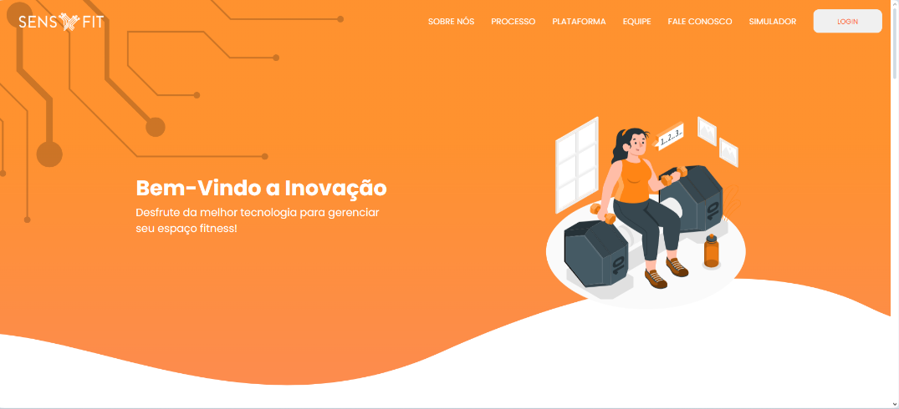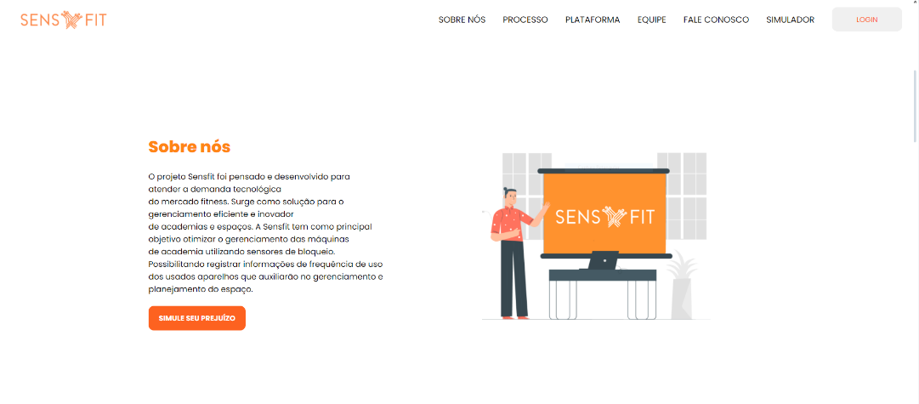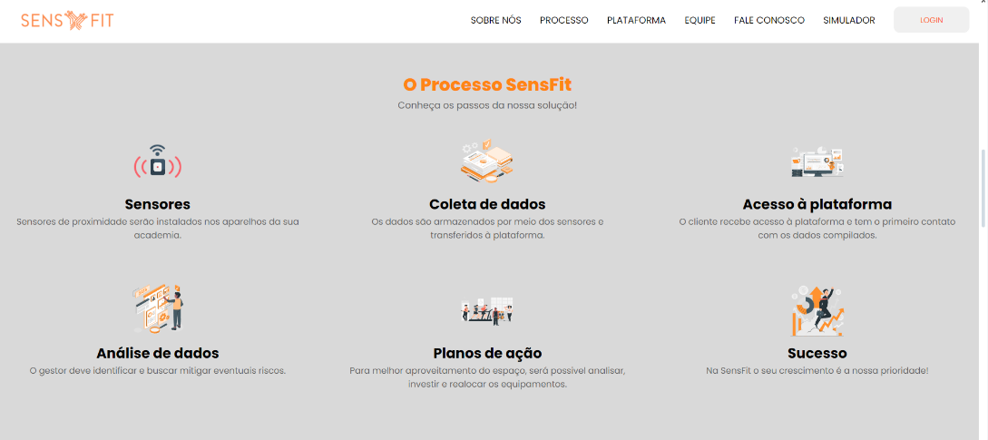

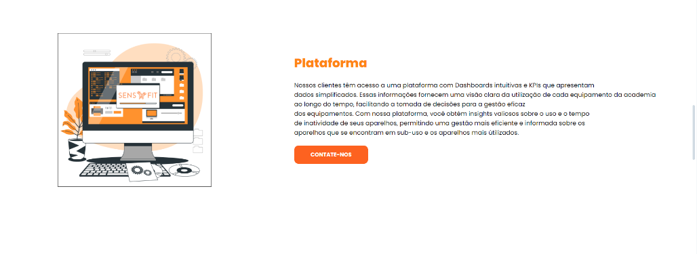

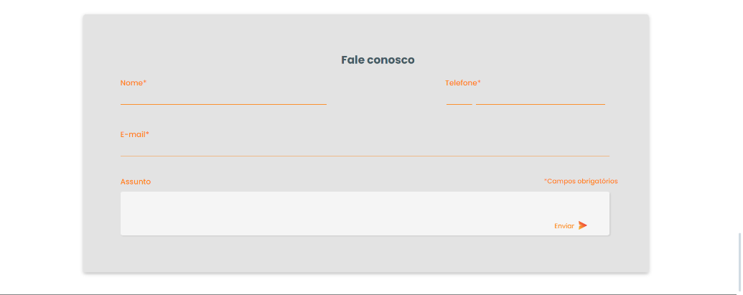



# **3.5 Dashboard**

A dashboard disponível na plataforma SensFit contém informações fundamentais sobre o monitoramento de dados coletados pelos sensores. Com base nisso, resolvemos utilizar três gráficos para especificar essas informações, sendo eles: um de donut, um de barras, e um de linha.

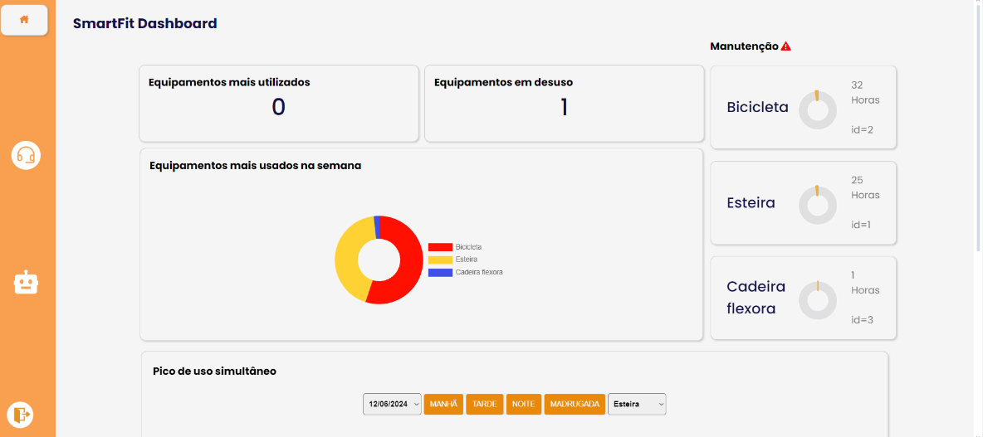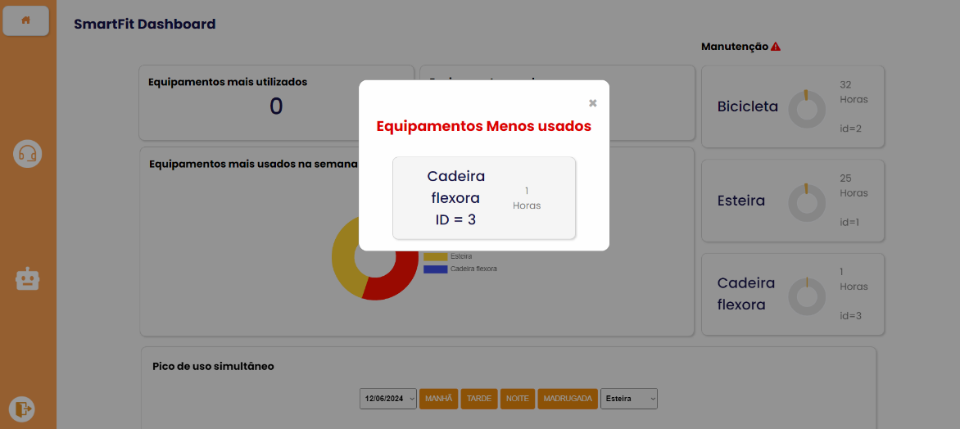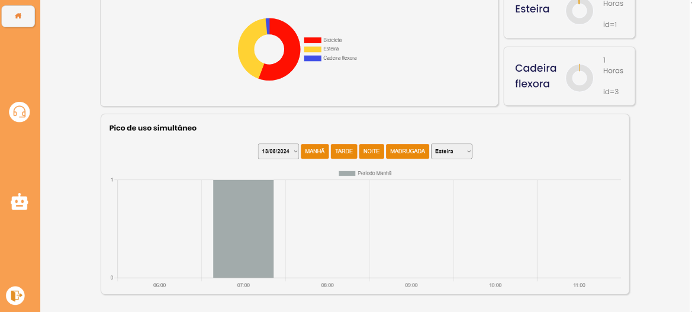

**O que cada gráfico está mostrando:**

**Donut**: proporção dos tipos de aparelhos mais usados na semana

**Barra:** Pico de uso dos equipamentos, divididos em manhã, tarde, noite e madrugada, com seleção para o dia (Guardado os últimos 7 dias), além de seleção para o equipamento que deseja filtrar.

# **3.5.1 KPI':**

Os KPIs são indicadores importantes para o seu negócio e o seu objetivo, por isso escolhemos 5 principais para serem exibidas com base em nossa estratégia, sendo elas:

Manutenção: Após o monitoramento dos aparelhos, além de selecionaremos os mais utilizados, é importante ressaltar quais equipamentos precisam de manutenção, então após gerenciarmos isso utilizando a vida útil dos aparelhos, utilizaremos a informação de quantidade de horas que o aparelho. Aparecerá os 3 equipamentos que estão mais próximo a 1500 horas de uso, horas necessárias para a manutenção.

Aparelho mais usado: A alta demanda de certos aparelhos, é uma das maiores causadoras de desistência nas academias, por isso, um dos focos será no Investimento em equipamentos, selecionaremos nessa KPI quantos equipamentos que possuem uma alta demanda (atividade acima de 40 horas semanais). Além disso terá a informação de quais são esses equipamentos, como Nome, Identificador e Quantidade de horas utilizados.

Aparelho sem uso: Ao contrário do problema anterior, muitos aparelhos que estão sem uso acabam ocupando um espaço desnecessário e gerando um gasto que poderia ser evitado, por isso, reforçaremos quais máquinas são menos usadas. Para que ele invista em equipamentos que estão sendo usados, e cabe ao gestor da Academia descobrir o motivo do sub-uso. Terá as informações de quantidade de sub-uso, nome dos equipamentos, horas usadas e identificador.

# **4. Metodologia**

Com o propósito de analisar a situação atual de captação dos dados no Brasil, foi feito uma pesquisa em 10 academias no Estado de São Paulo, onde todas confirmaram que há uma escassez de um método de verificação constante e confiável dos usos dos aparelhos. Para aprofundar o projeto, foram utilizados textos científicos Revista Brasileira de Ciência Esporte e da Revista Brasileira de Psicologia do Esporte e dados de pesquisas feitos pela Internet.

Para o desenvolvimento deste projeto foram usadas as ferramentas Visual Studio Code para desenvolvimento de interface tipo web, MySQL Workbench 8.0 para alocação e criação do banco de dados, toda prototipação da plataforma foi feita pela ferramenta Figma e a plataforma Trello para organização de equipe, tarefas e cronogramas.

A equipe se dividiu em duplas e trios para montar diferentes versões de protótipos para o site da Sensfit, com base nas ideias expressadas foi decidida uma versão oficial para a aplicação. Para a criação da Calculadora Financeira e do Banco de Dados todos os integrantes desenvolveram um individualmente onde depois foi escolhido uma através de uma votação, as qualidades das outras calculadoras e bancos de dados foram implementados nas escolhidas.

Reuniões durante as semanas foram realizadas para a atualização e finalização das atividades organizadas via Trello.

# **4.1 Simulação do Projeto**

Para o desenvolvimento deste projeto foram realizadas simulações do sistema com Arduino, com o intuito de estudar a estrutura e encontrar a melhor forma de implantar os sensores de bloqueio.

A simulação consiste em conectar o sensor a um Arduino programado através de uma protoboard, esse Arduino irá captar e interpretar o estímulo recebido pelo sensor em algarismos binários, computando os dados.

A ligação foi feita da seguinte forma:

* Cabo amarelo: representa a conexão da porta digital 7, que transporta os estímulos do sensor ao Arduino;
* Cabo vermelho: representa a energização do sistema com o valor de 5 Volts;
* Cabo preto: conexão GND
* Resistores: protegem o sensor de corrente elevada. Os resistores usados são de 10K Ω e 330 Ω.

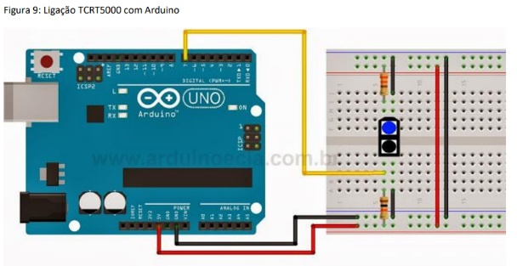

Figura 2.4 imagens ilustrativa Simulação do projeto com Arduino

A conclusão foi que seria adequado encapsular o sensor juntamente com um chip para transferência de dados por rede, facilitando da instalação e captura de dados.

# **4.1.1 Especificações do Sensor**

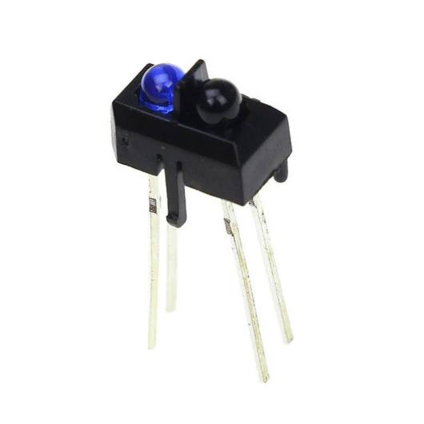

Figura 2.4.1 imagem ilustrativa sensor de bloqueio

|  |  |
| --- | --- |
| Especificações | |
| Modelo | TCRT5000 |
| Tensão de operação | 5 V |
| Corrente máxima | 60 mA |
| Total de dissipação de energia | 200 mW |
| Temperatura de trabalho | -25 °C até +85 °C |
| Comprimento de onda de operação | 950 milímetros |
| Distância de detecção | 12 mm |
| Comprimento dos pinos | 16 mm |
| Dimensões sem os pinos | 10 mm x 5.6 mm x 7 mm |

# **4.1.2 Especificações do Arduino**

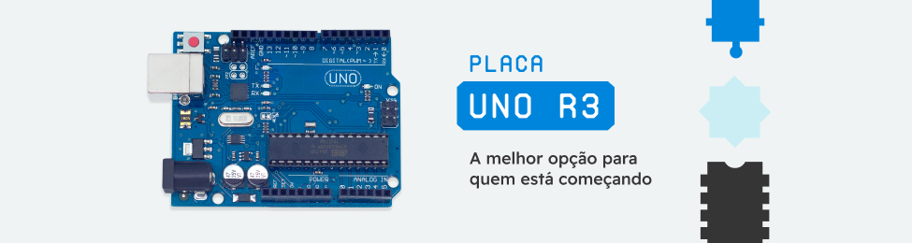

Figura 2.4.2 imagens ilustrativa Arduino

|  |  |
| --- | --- |
| Especificações | |
| Microcontrolador | ATmega32 |
| Velocidade do Clock | 16 MHz |
| Pinos I/O Digitais | 20(6 podem ser usadas como PWM) |
| Portas Analógicas | 6 |
| Tensão de Operação | 5V |
| Tensão de Alimentação | 7-12 V |
| Corrente Máxima Pinos I/O | 40 mA |
| Memória Flash | 32 KB (0,5 KB usado no bootloader) |
| SRAM | 2 KB |
| EEPROM | 1 KB |
| Dimensões | 53,4 x 86,6 mm |

# **5.Suporte Sensfit**

A plataforma consta com uma área de suporte para auxiliar o cliente em sua experiencia. As principais ferramentas que compõe o sistema de suporte são: a BobIA, inteligência artificial particular da solução de acesso restrito por senha, para acesso de um técnico e com o objetivo de responder perguntas pontuais sobre o funcionamento da plataforma e dashboard. Também é possível abrir um chamado e entrar em contato diretamente com a equipe de suporte preenchendo o formulário inicial de troubleshooting através da ferramenta Hipporello.

# **5.1Fluxo de suporte**

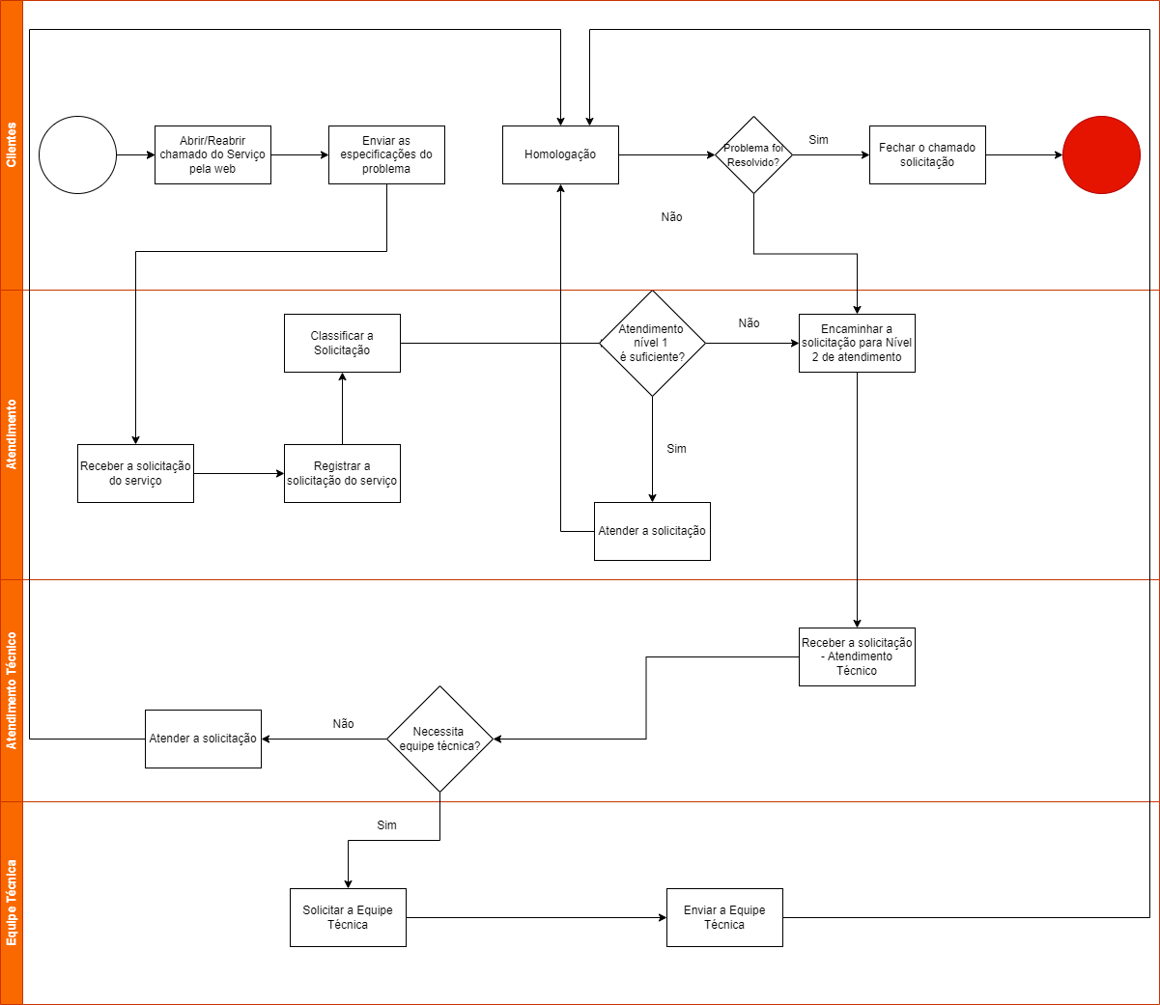Imagem 5.1 Fluxograma de suporte

O fluxo de suporte possui três níveis (n1, n2, n3), tendo o objetivo de otimizar o processo de solução de incidentes e problemas. Através do serviço de suporte web o cliente tem a possibilidade de abrir um chamado, entrando em contato com a equipe de nível 1, que fará uma análise e classificação da requisição ou incidente, se a solução não for possível para este nível a requisição será então encaminhada para o nível 2, com profissionais de conhecimento técnico que farão o possível para solucionar quaisquer demandas, mas se o problema persistir a equipe técnica de nível 3 será acionada e prestará serviço de suporte diretamente no estabelecimento do cliente. O chamado será fechado apenas após homologação pelo cliente.

# **6. Gestão de Mudanças (GMUD)**

Quaisquer mudanças que venham a ser necessárias na estrutura ou organização do projeto, devem seguir os padrões de GMUD definidos pela empresa, sendo separado em quatro etapas:

* Validação: Testes no projeto para verificar a necessidade de mudança.
* Script: Preenchimento dos documentos e formulários de solicitação da mudança validada, e desenvolvimento de um plano de ação.
* Aprovação: A solicitação da mudança passa pelo comitê de gestão, que decide se a mudança será aplicada.
* Agendamento: Definição de uma janela para aplicar a mudança caso aprovada.
* Aplicação: Execução da mudança na janela definida, com monitoramento dos resultados.

# **6.1 Modelo solicitação de GMUD**

**SOLICITAÇÃO DE MUDANÇA**

|  |  |  |
| --- | --- | --- |
| **NOME DO PROJETO** | Sensfit | **NÚMERO DE SOLICITAÇÃO** |
| **GERENTE PROJETO** | Yasmim Conceição | **1** |

|  |  |  |  |
| --- | --- | --- | --- |
| **SOLICITAÇÃO DE MUDANÇA** | | | |
| **NOME DO SOLICITANTE** | Giovanna Beltrão | **DATA DA SOLICITAÇÃO** | 13/05/2024 |
| **CONTATO SOLICITANTE** | [giovanna.beltrao@sptech.school](mailto:giovanna.beltrao@sptech.school) | **PRIORIDADE** | **Alta** |
| **ITEM A SER ALTERADO** | Servidor do banco de dados do projeto | | |
| **DESCRIÇÃO DA MUDANÇA** | O banco de dados alocado em máquina virtual local deve ser realocado um uma máquina virtual separada, em um diferente servidor. | | |
| **CRONOGRAMA PREVISTO** | | **CUSTOS ESTIMADOS** | |
| Início: 08/06/2024  Duração: 4 horas (1 hora de processo, 1 hora de homologação, 2 horas reservas) | | 5.000R$ | |

|  |  |  |  |
| --- | --- | --- | --- |
| **AVALIAÇÃO DE MUDANÇAS** | | | |
| **NOME DO AVALIADOR** | Isaias Oliveira | **DATA DE AVALIAÇÃO** | 13/05/2024 |
| **RESULTADO ESPERADO** | | | |
| É esperado que a o banco de dados do projeto seja realocado para um servidor apartado da área de desenvolvimento e testes do projeto, operação realizada com sucesso trará mais segurança, controle e consistência ao projeto como um todo. | | | |
| **TRABALHO NECESSÁRIO** | | | |
| Dois desenvolvedores que realizem a instalação do sistema gerenciador de banco de dados e configuração da máquina virtual destinada a servidor e a conexão entre ambiente de desenvolvimento e servidor. | | | |
| **ÁREA DE IMPACTO** | **DESCRIÇÃO DO IMPACTO** | | **NÍVEL DE IMPACTO** |
| DESENVOLVIMENTO | O desenvolvimento do projeto precisará levar em conta os ambientes de servidor alterados em futuras mudanças e adaptações. | | **Alto** |
| HORÁRIO | Será necessário dedicar tempo estimado de 3 horas para realizar a tarefa de mudança e correção de possíveis erros | | **Médio** |
| CUSTO | Todos os materiais já estão disponíveis, não sendo necessário investimento exta | | **Baixo** |
| QUALIDADE | A qualidade do projeto será impactada de forma positiva considerando o a alteração na arquitetura da solução | | **Alto** |
| NEGÓCIO | As alterações não impactam diretamente no contexto do projeto | | **Baixo** |

|  |  |  |  |
| --- | --- | --- | --- |
| **REVISÃO/APROVAÇÃO DA MUDANÇA** | | | |
| **NOME DO REVISOR** | Giovanna Zukauskas | **ESTADO** | Aprovado |
| **ASSINATURA DO REVISOR** | G.ZUKAUSKAS | **DATA DE REVISÃO** | 31/05/2024 |
| **COMENTÁRIOS ADICIONAIS** | | | |
|  | | | |

|  |  |  |  |
| --- | --- | --- | --- |
| **RASTREAMENTO DE ALTERAÇÕES** | | | |
| **AGENTE DE RASTREAMENTO** | Luiz Felipe Costa | **ÚLTIMA ATUALIZAÇÃO** | 31/05/2024 |
| **ASSINATURA DO AGENTE DE RASTREAMENTO** | L.FelipeC | **NÚMERO DA VERSÃO** | 2.0.0 |
| **COMENTÁRIOS ADICIONAIS** | | | |
|  | | | |

# **7. Conclusão**

Quando são relacionados todos os tópicos do projeto apresentados neste documento até agora, pode-se concluir que a empresa SensFit foi criada por conta de um problema de gerenciamento existente nas academias, em que a forma como está é gerenciada pelos seus supervisores ou pelo responsável no cargo de liderança, é, de certa maneira, ineficiente, por muitas das vezes não ter o conhecimento e ferramentas necessárias para analisar ocorrências como alta taxa de desistentes e lotação no seu espaço.

Este problema pode ser solucionado graças a aplicação de sensores de proximidade nos aparelhos, que tem como objetivo garantir ao dono da academia um maior controle sobre seus aparelhos e de seus usuários, passando por todo um diagrama de negócio, requisitos, restrições e premissas para que ele tenha um retorno considerável.

# **7.1 Visão Próximos Passos**

A visão dos próximos passos do projeto SensFit, tem como devida função listar os principais passos seguintes do projeto, enquanto ele continua em andamento, organizando por etapas as principais etapas que darão continuidade ao projeto SensFit.

1. Expandir o negócio para academias que não são 24horas, para isso será necessário adicionar uma nova tabela onde será relacionada com a academia, essa tabela terá os dados de horário de abertura da academia e horário de fechamento.
2. No gráfico onde contém o horário de pico, uma visão de próximos passos seria, mudar a cor dos botões dos períodos conforma a demanda de equipamentos utilizados. O período que se tem mais equipamentos sendo utilizados ficaria vermelho, o médio amarelo e o pouco em verde.

# **8. Referências Bibliográficas**

De Liz, Carla Maria; Andrade, Alexandro. Análise qualitativa dos motivos de adesão e desistência da musculação em academias*. Rev. Bras. Ciênc. Esporte. [2014]*; Disponível em: [http://www.rbceonline.org.br](http://www.rbceonline.org.br/). Acesso em: 22/02/2024.

Melo, C. C. de; Boletini, T. L.; Mares, D. P.; Noce, F. (2017). *Fatores que influenciam a*  
*evasão de clientes em uma academia: Estudo de caso,* Revista Brasileira de Psicologia do Esporte, Brasília, [7(2)], p. 57. DOI

<https://promocao.smartfit.com.br/quero-ser-um-franqueado/>

<https://www.ecofitnetworks.com/analytic-reports>

<https://www.ecofitnetworks.com/_files/ugd/2c3d82_19daf8e4fe50497e8bbf5ce3fcaf3df7.pdf>

<https://www.decibel.com.br/index.php?route=product/product&path=97&product_id=266>

<https://www.ihrsa.org/improve-your-club/cloud-connected-sensors-are-helping-gyms-track-weight-and-cardio-equipment-use/>

<https://investnews.com.br/negocios/em-expansao-smart-fit-esta-mais-estruturada-para-aproveitar-demanda-em-alta/>

<https://blog.nextfit.com.br/tecnologia-mundo-fitness>

<https://revistapegn.globo.com/Startups/noticia/2021/03/como-pandemia-transformou-o-gympass-em-um-app-de-bem-estar.html#:~:text=O%20acesso%20aos%20aplicativos%20parceiros,por%20completo%2C%20conta%20a%20CEO>

<https://www.em.com.br/app/noticia/opiniao/2023/02/23/interna_opiniao,1460845/os-desafios-e-as-tendencias-para-o-mercado-fitness.shtml#google_vignette>